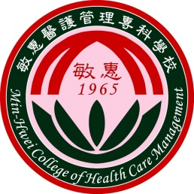
敏惠醫護管理專科學校
教材（具)授權同意書

茲同意無償授權敏惠醫護管理專科學校，將本人下列著作使用於「學生學習平台」，敏惠醫護管理專科學校得為提供資源共享服務之目的進行電子數位化全程影音儲存、數位化典藏、重製等加値流程後收錄於資料庫，並透過網路公開檢索、閱覽、傳輸、列印等提供用戶下載，為教學與學術研究等目的之參考。為符合本系統之需求，並得進行格式之變更。
作者：
授權著作（名稱）：
- 影音資料
- 簡報資料、講義
- 課程教材
- 其他 ____________________
本人聲明並保證授權著作為本人自行創作，有權為本同意之各項授權，且授權著作未侵害任何第三人之智慧財產權。唯本授權書為非專屬性之授權，立授權書人對上述授權之著作與教材內容仍有著作權。本人承諾敏惠醫護管理專科學校授權著作之合法使用，不主張著作人格權。本人保留隨時以書面向敏惠醫護管理專科學校終止授權之權利，同意敏惠醫護管理專科學校得於收件公告六個月後自「學校網頁平台」移除授權著作，但敏惠醫護管理專科學校得保留數位格式之複本供文獻典藏使用。
此致 敏惠醫護管理專科學校
立書人簽章：
身分證字號：
聯絡電話：
地址：
電子郵件：
中華民國 年 月 日

